TORTA SALATA SPINACI E RICOTTA SLURP

**Ingredienti**

* 1 rotolo di pasta sfoglia
* 300 gr di spinaci
* 300 gr di ricotta
* 150 gr di speck
* 8 cucchiai di parmigiano grattugiato ma valutaro sul momento perchè c'è solo un uovo
* 1 uovo
* semi di sesamo
* olio extravergine
* sale
* **Tempo Preparazione:**  
  25 Minuti
* **Tempo Cottura:**  
  30 Minuti
* **Dosi:**  
  8 Persone

**Preparazione**

Lavate gli spinaci e senza scolarli troppo, metteteli in una pentola piena d’acqua e fateli bollire per 10 minuti circa.  
Scolateli, lasciateli raffreddare, quindi strizzateli e sminuzzateli con l’aiuto di un paio di forbici.

Poneteli in una ciotola e conditeli con olio e sale. Aggiungete la ricotta e amalgamate per bene.

Unite lo speck a pezzetti, il parmigiano grattugiato e l’uovo precedentemente mescolati insieme.. Amalgamate fino ad ottenere un impasto omogeneo.

Stendete il foglio di pasta sfoglia già pronta con tutta la carta forno su una teglia, facendo sbordare la pasta in eccesso all’esterno. Versateci dentro il composto.

Ripiegate il bordo internamente e cospargete uniformemente tutta la superficie della torta salata con i semi di sesamo.

Cuocete in forno per 30 minuti circa a 180°, fino a quando la pasta non risulterà dorata.

Sfornate la torta salata con ricotta e spinaci e servitela a fette. Buonissima da mangiare anche fredda.

Potete utilizzare qualsiasi tipo di ricotta: la più saporita di pecora o utilizzare quella di mucca più leggera piuttosto che quella di capra più digeribile

[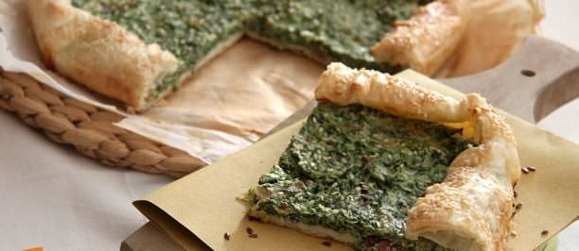](http://www.ricettedellanonna.net/wp-content/uploads/2010/08/torta-salata-spinaci-ricotta.jpg)